1 priedas

Sveikatos priežiūros sistema
Naudojimo instrukcija (v1.0)

Įvadas
Sistemoje egzistuoja 4 tipų vartotojų rolės:
- Pacientas
- Gydytojas
- Vaistininkas
- Administratoriaus.
Paleidus sistemą, atsidaro pirmas puslapis, kuriame yra trys nuorodos (1 pav.)
- Prisijungimas pacientui
- Prisijungimas sistemos vartotojams:
- Gydytojui
- Vaistininkui
- Administratoriui
- Pateikiama vieša statistika.

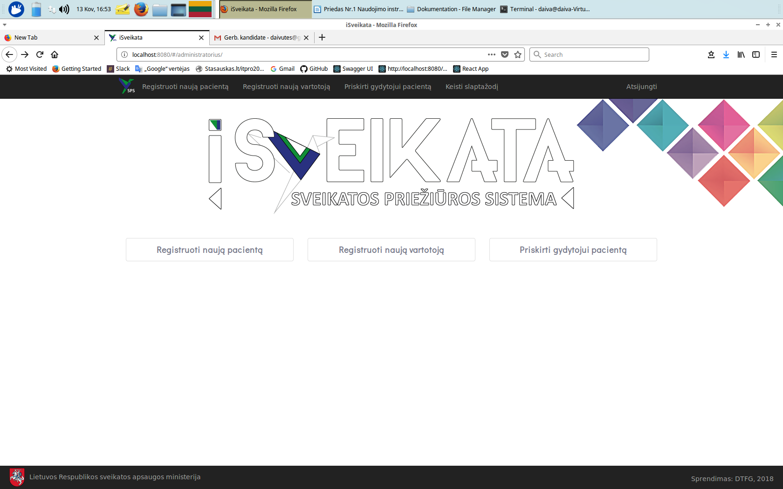
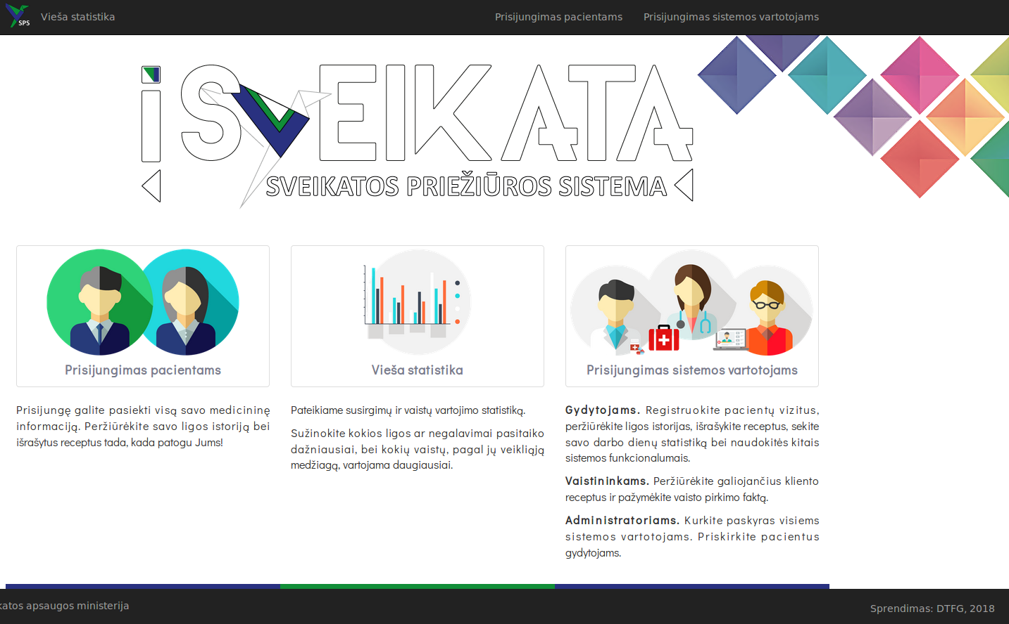

1 pav.

Prisijungimas prie sistemos

Pasirinkus piktogramą “Prisijungimas sistemos vartotojams” atsidariusiame lange gali prisijungti prisiregistravę administratoriai, gydytojai ir vaistininkaui (2 pav.). Registruojantis įvedamas vartotojo vardas ir slaptažodis.

Pasirinkus piktogramą “Prisijungimas pacientams” atsidariusiame lange gali prisijungti priregistruoti pacientai, (2 pav.). Registruojantis įvedamas paciento asmens kodas ir slaptažodis.

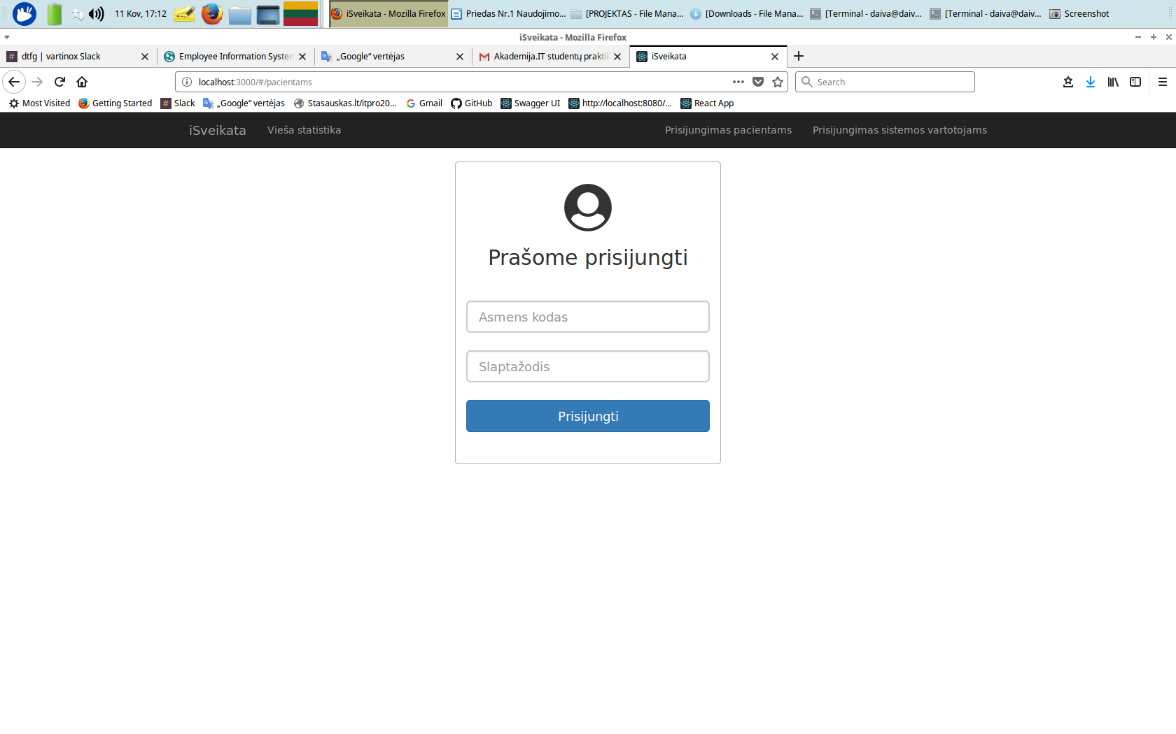
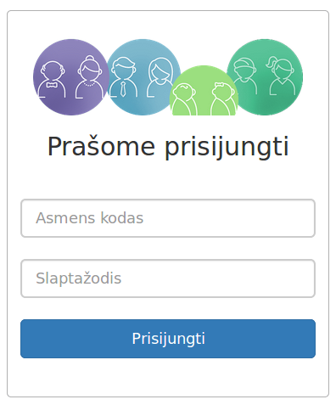 | 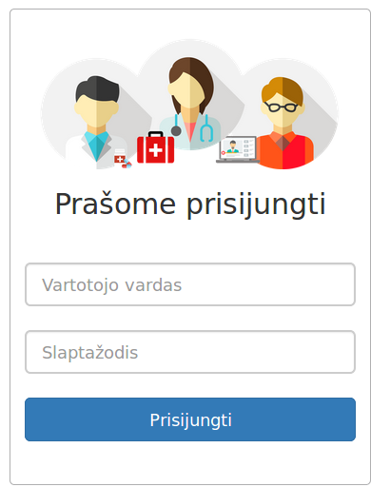
2 pav.

Administratoriaus rolė
Prisijungęs administratorius mato savo paskyros pradinį langą (3 pav.)

Pradinis administratoriaus langas visada pasiekiamas viršutiniame kairiajame kampe paspaudus

Prisijungęs administratorius gali:

Registruoti naują pacientą.
- Registruoti naują sistemos vartotoją (administratorių, gydytoją, vaistininką).
- Priskirti gydytojui pacientą.
- Keisti savo slaptažodį.
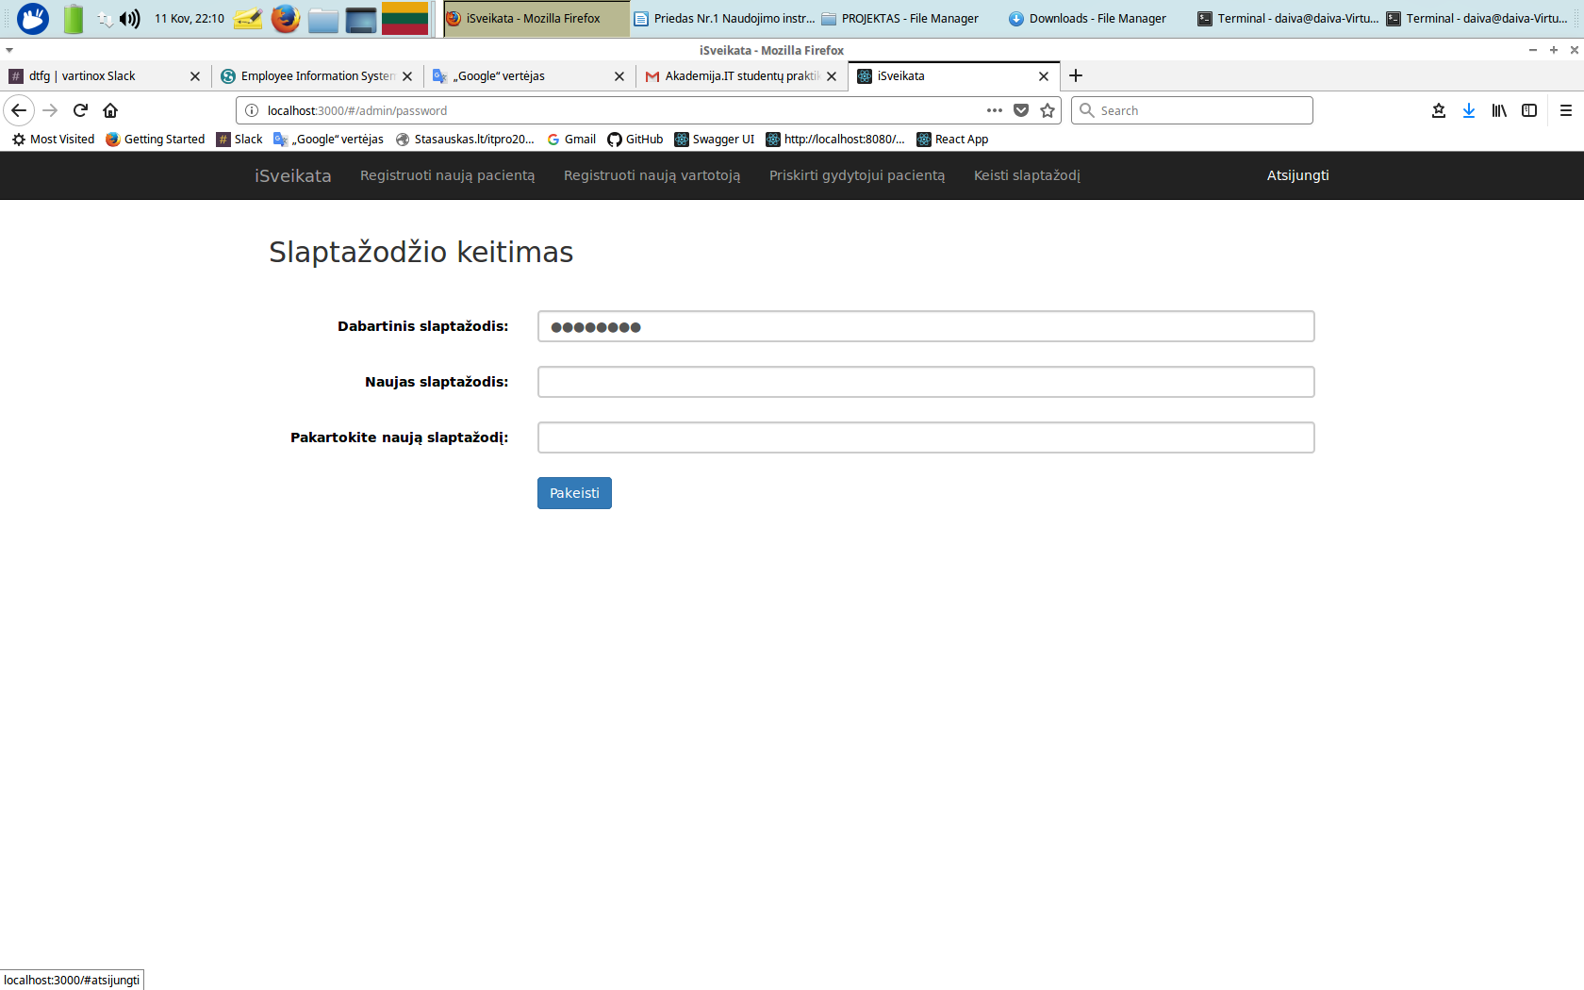
- Atsijungti nuo sistemos:

3 pav.

1. Registruojant pacientą pateikiami šie duomenys:
- Asmens kodas
  - Asmens kodas turi atitikti taisykles - būti sudarytas iš 11 skaitmenų
  - 2-7 skaitmenys turi sutapti su gimimo data.
- Gimimo datos laukas užpildomas automatiškai įvedus asmens kodą, todėl jo administratoriui pildyti nereikia.
- Vardas
  - Privalomas laukas
- Pavardė
  - Privalomas laukas
- Slaptažodis generuojamas automatiškai.

2. Registruojant kitą vartotoją, visų pirma, reikia pasirinkti, koks vartotojas bus kuriamas:
- gydytojas,
- vaistininkas,
- administratorius.

Registruojant sistemos vartotoją pateikiami šie duomenys:

Gydytojas | Vaistininkas | Administratorius
- Vardas – privalomas įvesti laukas
- Pavardė – privalomas įvesti laukas
- Vartotojo vardas - generuojamas automatiškai
- Slaptažodis - generuojamas automatiškai
- Specializacija - pasirenkama iš sąrašo esama, arba KITA.  - Pasirinkus KITA – atsiranda laukas įvesti naujai specializacijai. | - Darbovietės pavadinimas - privalomas įvesti laukas.  - Pasirenkama iš sąrašo VšĮ, UAB, AB, MB | -

3. Administratorius taip pat gali gydytojui priskirti pacientą.
- Atsidariusiame lange (4 pav.) paieškos laukelyje įvedama gydytojo pavardė (galima įvesti nepilną pavardę, bet bent 3 simbolius ir taip surasti gydytoją iš sąrašo). Prie pasirinktos gydytojo pavardės spaudžiamas mygtukas “Priskirti pacientą gydytojui”.

- Atsidariusiame lange (5 pav.) paieškos laukelyje įvedama paciento pavardė (galima įvesti nepilną pavardę, bet bent 3 simbolius ir taip surasti pacientą iš sąrašo). Prie pasirinktos paciento pavardės spaudžiamas mygtukas “Priskirti pacientą gydytojui”.
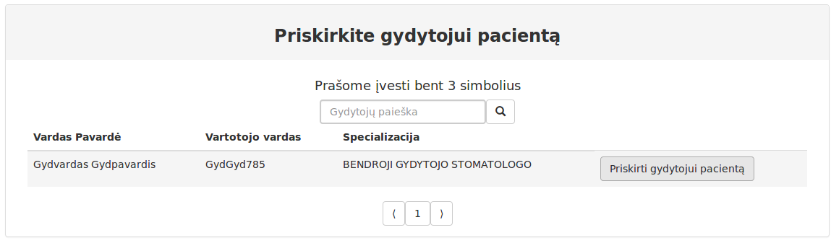
4 pav.

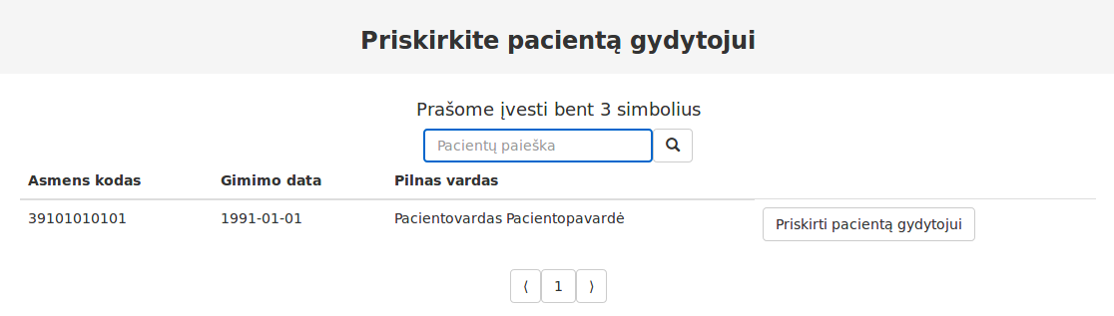
5 pav.

4. Administratorius gali pasikeisti savo slaptažodį.
Slaptažodis keičiamas į pirmąjį laukelį įvedant dabartinį slaptažodį, o į antrąjį ir trečiąjį laukelį įvedant naują slaptažodį (6 pav.).

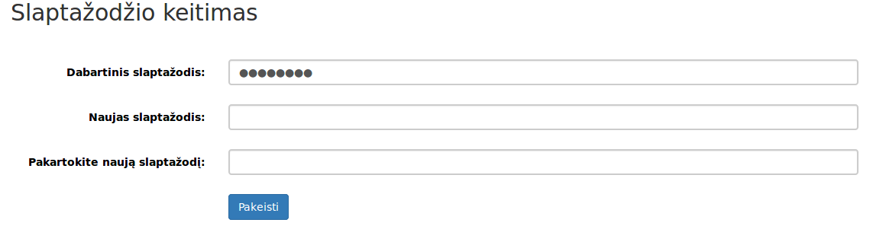

6 pav.

Paciento rolė
Prisijungęs pacientas mato savo paskyros pradinį langą, kuriame pateikiama jo ligos istorija.

Prisijungęs pacientas gali:

- Peržiūrėti savo ligos istoriją, pasirinkus
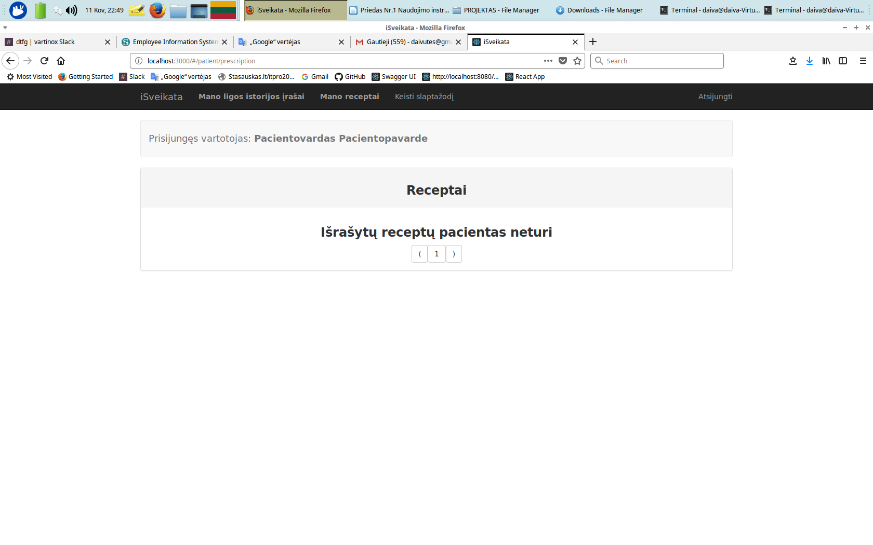

- Peržiūrėti jam išrašytus receptus ir receptų panaudojimo faktus pasirinkus

- Pasikeisti slaptažodį (kaip kaisti slaptažodį aprašyta prie administratoriaus rolės).

- Atsijungti
Vartotojui, kuriam priskirta paciento rolė, prisijungusiam prie sistemos prieinami visi gydytojų jam:
- Sukurti ligos įrašai.
  - Pateikiami pagal vizito datą (naujausi viršuje) surūšiuoti ligos įrašai, su galimybė peržiūrėti detales paspaudus ant įrašo. Pagrindiniame sąraše pateikiama vizito data, ligos kodas bei gydytojo vardas ir pavardė.
- Išrašyti receptai.
  - Galiojantys receptai pateikiami virš jau pasibaigusio galiojimo receptų.
  - Galiojantys receptai vizualiai išskiriami nuo jau pasibaigusio galiojimo receptų.
  - Pasirinkus receptą pateikiama detali recepto informacija ir pilnas panaudojimų sąrašas.

Gydytojo rolė

Prisijungęs gydytojas mato savo paskyros pradinį langą (7 pav.)
Pradinis gydytojo langas visada pasiekiamas viršutiniame kairiajame kampe paspaudus

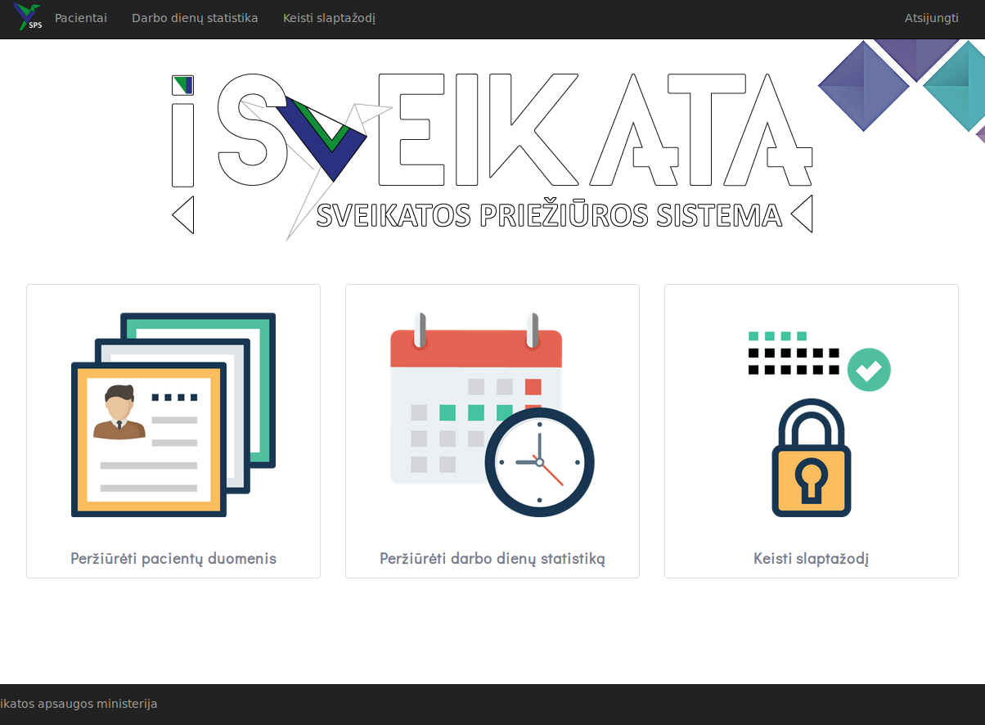
7 pav.

- Gydytojui suteiktos šios funkcijos:
1. Peržiūrėti pacientus. Šį mygtuką pasirinkęs gydytojas gali:
- Surasti ir pasirinkti pacientą (gydytojui priskirtą arba iš viso sąrašo).
- Peržiūrėti pasirinkto paciento ligos įrašus bei išrašytus receptus.
- Sukurti naują ligos įrašą pasirinktam pacientui (gydytojui priskirtam arba iš viso sąrašo).
- Išrašyti naują receptą pasirinktam pacientui (gydytojui priskirtam arba iš viso sąrašo).
- Eksportuoti priskirtų pacientų sąrašą.
2. Peržiūrėti savo darbo statistiką.
3. Keisti savo slaptažodį (kaip kaisti slaptažodį aprašyta prie administratoriaus rolės).
4. Atsijungti

1. Peržiūrėti pacientus
Pradiniame lange pasirinkęs mygtuką “Peržiūrėti pacientus” gydytojas mato sau priskirtų pacientų sąrašą ir paieškos laukelį, kuriame gali ieškoti sau priskirtų pacientų. Peržiūros metu, gali greitu būdu pradėti pildyti ligos istorijos įrašą arba receptą pasirinktam pacientui.

Paspaudęs mygtuką “Matyti visus pacientus” gali ieškoti jam nepriskirto paciento.
Taip pat gali pasinaudoti mygtuku “Atnaujinti pacientų sąrašą”.

Gydytojas taip pat gali filtruoti pacientų sąrašą pagal paciento vardą, pavardę, asmens kodą ir/ar susirgimo kodą. Vardui ir pavardei taikoma dalinė atitiktis (pvz. Ieškant “Jon” turėtų rasti “Jonaitis”, “Jonynas” ir pan.). Paieška nepriklauso nuo didžiųjų ar mažųjų raidžių naudojimo.

Priskirto paciento eilutėje gydytojas mato tris nuorodas (8 pav.):
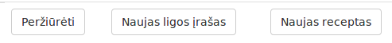

8 pav.

1. Atsidariusiame lange peržiūrėti pasirinkto paciento ligos įrašus bei išrašytus receptus. Šiame lange pasirinkus atitinkamus mygtukus “Naujas ligos įrašas” arba “Naujas receptas”, galima greitai pradėti kurti naują ligos įrašą arba receptą.
2. Sukurti naują ligos įrašą pasirinktam pacientui.
3. Sukurti naują receptą pasirinktam pacientui.

Pasirinkus pacientą, kuris nėra priskirtas tam gydytojui, paciento eilutėje gydytojas mato dvi nuorodas:
1. Sukurti naują ligos įrašą pasirinktam pacientui.
2. Sukurti naują receptą pasirinktam pacientui.

Ligos įrašo pildymo formoje gydytojas turi užpildyti laukus:
- TLK-10 Ligos kodas – pasirenkamas iš sąrašo.
- Vizito aprašymas
- Ar vizitas kompensuojamas Valstybinės ligonių kasos
- Ar vizitas yra pakartotinis dėl tos pačios priežasties
- Vizito trukmė minutėmis. Patogumo dėlei, formos apačioje nurodoma, kiek laiko jau yra atverta paciento ligos įrašo kūrimo forma.
Prie vizito informacijos, taip pat pagal nutylėjimą išsaugomas gydytojas sukūręs įrašą ir vizito data.
Pacientą apžiūrėti ir ligos įrašą padaryti gali, bet kuris, net ir ne paciento gydytojas.

Recepto pildymo formoje gydytojas turi užpildyti laukus:
- Recepto galiojimo trukmė – pasirenkama iš sąrašo pagal tai kokios yra galimos galiojimo pagal įstatymą (receptas gali būti ir neterminuotas).
- Laukelis “Galioja iki” užpildomas automatiškai pagal įvestą galiojimo trukmę”.
- Vaisto veiklioji medžiaga – pasirenkama iš sąrašo.
- Veikliosios medžiagos kiekis vienoje dozėje – įvedamas ranka teigiamas skaičius.
- Veikliosios medžiagos matavimo vienetas (miligramai, mikrogramai, TV/IU) nurodomi automatiškai pagal veikliosios medžiagos pavadinimą.
- Vartojimo aprašymas įvedamas ranka.
Prie recepto taip pat automatiškai išsaugoma recepto išrašymo data ir jį išrašęs gydytojas.
Pacientui receptą išrašyti gali bet kuris, net ir ne paciento gydytojas.

Gydytojas gali eksportuoti priskirtų pacientų sąrašą.
Pradiniame lange pasirinkęs mygtuką “Peržiūrėti pacientus” gydytojas mato mygtuką “Generuoti priskirtų pacientų sąrašą (CSV formatu)”. Paspaudus jį, atsiranda mygtukas “Atsisiųsti sąrašą”, kurį pasirinkus sąrašą galima atidaryti arba išsaugoti kompiuteryje CSV formatu (9 pav.).
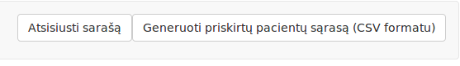

9 pav.

2. Peržiūrėti savo darbo statistiką.
Pradiniame lange pasirinkęs mygtuką “Peržiūrėti savo darbo statistiką” gydytojui siūlomas kalendoriuje pasirinkti intervalą darbo dienų statistikai pateikti.
Statistika pateikiama pasirinkus mygtuką “Pateikti statistiką” (10 pav.)

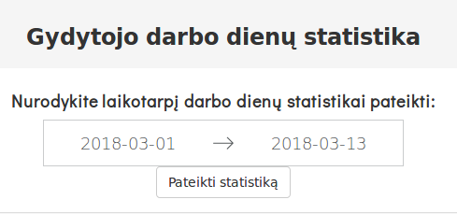

10 pav.

Vaistininko rolė

Prisijungęs vaistininkas mato savo paskyros pradinį langą, kuris visada pasiekiamas viršutiniame kairiajame kampe paspaudus

Vaistininko funkcijos:
1. Vykdyti klientų paiešką pagal asmens kodą ir patikrinti paciento receptą bei pažymėti vaisto pirkimo faktą.
3. Keisti savo slaptažodį (kaip kaisti slaptažodį aprašyta prie administratoriaus rolės).
4. Atsijungti

1. Vykdyti klientų paiešką pagal asmens kodą ir patikrinti paciento receptą bei pažymėti vaisto pirkimo faktą.
- Pagrindinėje lango dalyje vaistininkas vykdo klientų paiešką pagal asmens kodą (11 pav.)
- Vaistininkui suvedus asmens kodą, vaistininkas gali peržiūrėti galiojančius kliento receptus paspaudęs atsiradusį mygtuką “Peržiūrėti receptus”.
- Pasirinkęs galiojantį receptą, vaistininkas gali pažymėti receptą kaip panaudotą.
- Receptams panaudojimą faktą galima žymėti neribotą kiekį kartų.
- Prie panaudojimo fakto automatiškai išsaugoma pirkimo data bei faktą pažymėjęs vaistininkas.
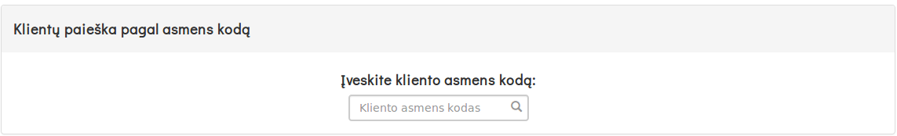
11 pav.

Vieša statistika
Pirmąjame sistemos lange pasirinkus mygtuką „Vieša statistika“ pateikiama (12 pav.):
  - 10 dažniausiai pasitaikančių ligų pagal TLK-10 kodą, kartu pateikiant procentinę dali nuo visų susirgimų. Statistikoje pakartotiniai vizitai dėl tos pačios priežasties nepateikiami. Statistika pateikiama lentelės ir stulpelinės diagramos pavidalu.
  - vaistų vartojimo statistiką. Sistema pateikia 10 dažniausiai naudojamų veikliųjų medžiagų kartu su jų panaudojimo faktais. Skaičiuojama pagal recepto panaudojimo faktą turimai veikliajai medžiagai. Statistika pateikiama lentelės ir stulpelinės diagramos pavidalu.

